**Проверка знаний по теме «Поисковые системы»**

**Отвечайте на вопросы письменно.**

**Задание 1.** Какие бывают поисковые службы? Их достоинства и недостатки.

**Задание2.** Перечислите поисковые указатели.

**Задание3.** Что называют запросом?

**Задание4.** Для чего используют язык запросов?

**Задание5.** Как называется первая компьютерная программа для поиска информации в интернете?

**Задание6.** Как называется первая поисковая система?

**Задание7.** В каком году создали Google ?

**Задание8.** В каком году запустили Яндекс ?

**Задание 9.**  
Расположите обозначения запросов в порядке возрастания количества страниц, которые найдет поисковый сервер по каждому запросу.

А) реферат | математика | Гаусс  
Б) реферат | математика | Гаусс | метод  
В) реферат | математика  
Г) реферат & математика & Гаусс

**Задание 10.**

В таблице приведены запросы и количество страниц, которые нашел поисковый сервер по этим запросам в некотором сегменте Интернета:

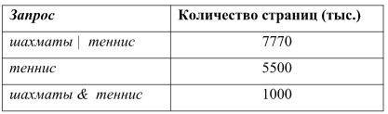

Сколько страниц (в тысячах) будет найдено по запросу шахматы?